JKCS-6自 动 酸 值 测 定 仪

使

用

说

明

书


尊敬的用户：
感谢您选用JKCS-6自动酸值测定仪。
我们希望本仪器能使您的工作更加轻松愉快，使您在试验分析工作中得到清晰准确的结果。
在使用仪器之前，请详细阅读本说明书，并按说明书对仪器进行操作和维护，以延长其使用寿命。
“只需轻轻一按，试验会自动完成”是本仪器的操作特点。
如您对本仪器感到满意，请告诉您的同行；如您对本仪器感到不满意，请拨打0312-3917287告知时刻为您服务的—保定市金科汇电子有限公司，我们将以百分努力换您十分满意！

目 录
- 产品概述及技术指标．．．．．．．．．．．．．．．．．．．．．．．．．．．．．．3
第二章 结构与安装．．．．．．．．．．．．．．．．．．．．．．．．．．．．．．．．．．．．．．4
第三章 准备工作．．．．．．．．．．．．．．．．．．．．．．．．．．．．．．．．．．．．．．．．5
第四章 仪器操作．．．．．．．．．．．．．．．．．．．．．．．．．．．．．．．．．．．．．．．．7
第五章 维护与保养．．．．．．．．．．．．．．．．．．．．．．．．．．．．．．．．．．．．．18
第六章 注意事项．．．．．．．．．．．．．．．．．．．．．．．．．．．．．．．．．．．．．．．19

第一章 产品概述及技术指标
一、产品概述
JKCS-6自动酸值测定仪，是准确检测绝缘油酸值的彩屏全自动测定仪器。该仪器在提高工作效率和测试精度的同时，减少操作人员接触试样和试剂，最大限度的保障其人身安全。
测定时，只需将试样注入试样杯，把试样杯放置试样杯孔内，仪器便自动进行搜索试样、萃取液注入与空白值滴定、测定、自动清洗关机、显示打印结果等操作。一次启动可测定1～6个试样，使用方便，效率高。
仪器备有标定仪器用标准酸和标定程序，用户可随时对仪器和中和液进行标定，克服了中和液使用中浓度发生变化的缺陷；同时测定中仪器自动扣除萃取液本底值，克服了萃取液使用中本底值发生变化对结果的影响。从而使测试结果更准确可靠。
二、技术指标
测试范围：0.002～1mg KOH/g
测量误差：≤±0.005mg KOH/g
重 复 性：≤0.005mg KOH/g
适用温度：10℃～45℃
适用湿度：≤85%RH
电 源：AC220V/50Hz
功 率：50W

第二章 结构与安装
一、主机结构
后 盖
打 印 机
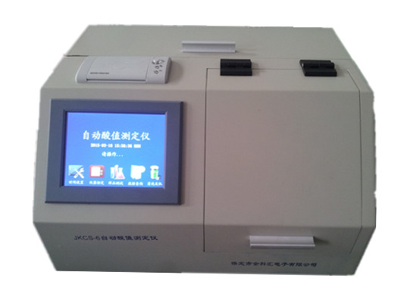
顶 盖
（正面）

二、安装
1、开箱后把仪器安放在实验室稳固的工作台上，检查各部件是否损坏，紧固件是否松动，随机附件是否齐全。
2、把电源线一头插入仪器机箱左侧后面的电源插座内，另一头接通220V电源。
注意220V电源应有良好的接地线！

第三章 准备工作
一、配制溶液
共六种：中和液（乙醇—KOH）溶液、萃取液、标准酸溶液、BTB水溶液、洗气液、无水乙醇。
1、中和液（乙醇—KOH）溶液: 把随仪器附带的标有KOH的玻璃瓶中内的白色固体尽可能全部转移到贴有乙醇—KOH标签的玻璃瓶内，再向瓶内注入约100ml无水乙醇，充分摇动使之完全溶解，并静置一昼夜备用。
2、萃取液：准备一个1000ml以上的容器(可以选用洁净干燥的饮用水瓶)和一个反应杯，异丙醇和石油醚各500ml。打开随仪器附带的装有萃取液的塑料袋，倒入反应杯中，加入少量异丙醇和石油醚溶解，溶液转移到预先准备好的大容器，再用石油醚和异丙醇多次清洗反应杯，清洗液一并倒入大容器中，剩余的石油醚和异丙醇全部倒入大容器中摇匀。再分别注入盛装异丙醇和石油醚的空瓶旋紧瓶盖备用。
3、标准酸溶液：标准酸溶液为0.15mol/l的邻苯二甲酸氢钾水溶液，在小玻璃瓶中可直接取用。
4、BTB水溶液：把随仪器附带的装有BTB的塑料袋剪开，把塑料袋内的BTB固体尽可能全部转移到100ml的容量瓶内，再向瓶中注入100ml无水乙醇，充分摇动使之完全溶解备用。每次使用时，用刻度吸管吸取0.5ml此溶液，加入50ml蒸馏水即配制成BTB水溶液。
5、洗气液：把随仪器附带的标有KOH玻璃瓶中白色固体尽可能全部转移到贴有洗气瓶标签的塑料瓶内，再向瓶内注入约50ml水，充分摇动使之完全溶解备用。
6、无水乙醇：将无水乙醇倒入随仪器附带的清洗瓶中
二、连接液路
打开仪器后盖，把无水乙醇、洗气瓶、中和液(乙醇—KOH)三个塑料瓶从左到右依次放入，用软管把中和液(乙醇—KOH)的另一个出口与贴有中和液标签的接口连接起来；把试剂瓶内的萃取液注入萃取池内；把装有无水乙醇的瓶子与贴有无水乙醇标签的接口连接起来。压下蠕动泵的压臂并锁紧。确认无误后，关闭仪器后盖。如图所示： 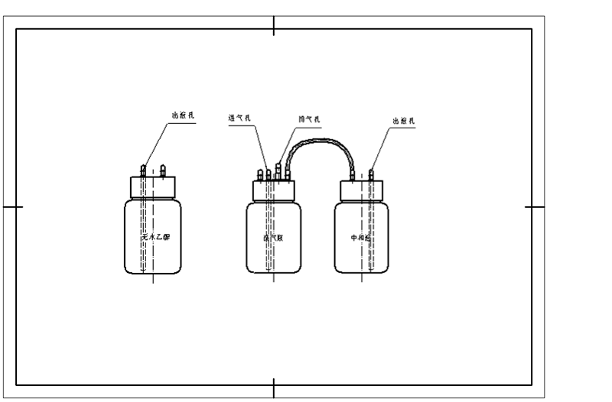

第四章 仪器操作
一、开机画面
打开仪器左侧的电源总开关，再按启动开关，仪器进入初始化界面，等待样品盘复位。
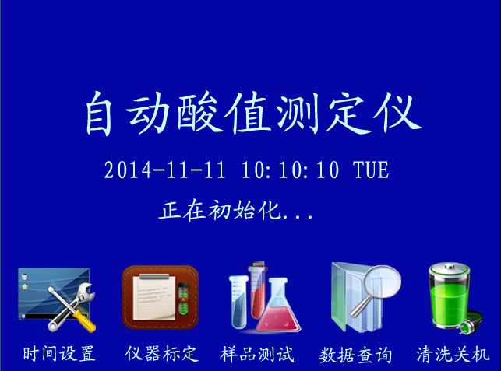
样品盘复位后，仪器进入如下界面：
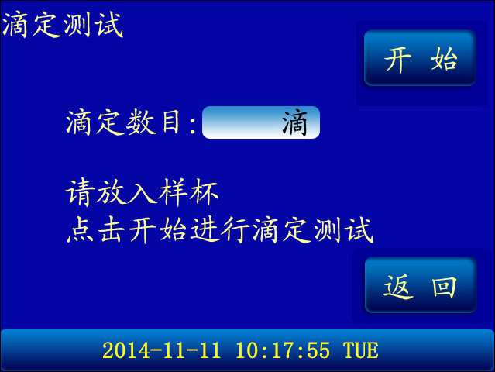
放入样杯，点击开始滴定20滴中和液，滴定完成后判断萃取液是否用完，以及萃取液是否呈中性。如果萃取液不足则会出现如下界面：
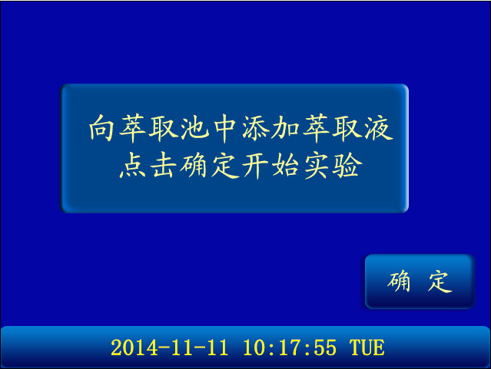
此时需要在萃取池内加入适量萃取液，点击“确定”键，开始对萃取液进行空白滴定，使其呈中性，界面显示如下：
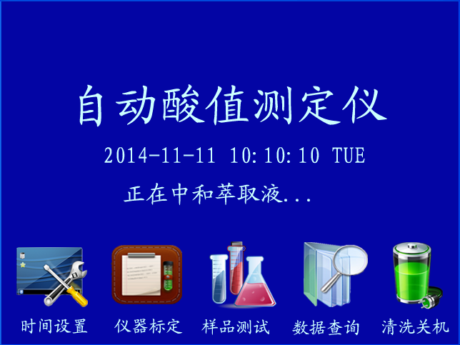
对萃取液进行空白滴定完成后，将会出现“请操作”提示界面，选择相应操作即可，界面如下所示：
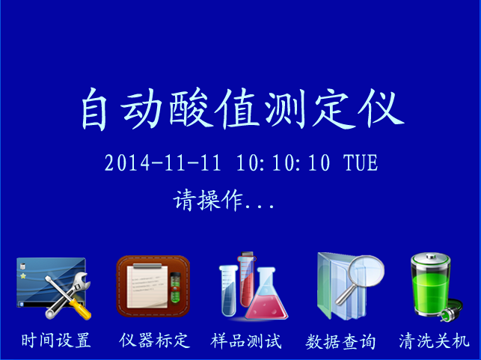
其中点击时间设置进入如下界面：
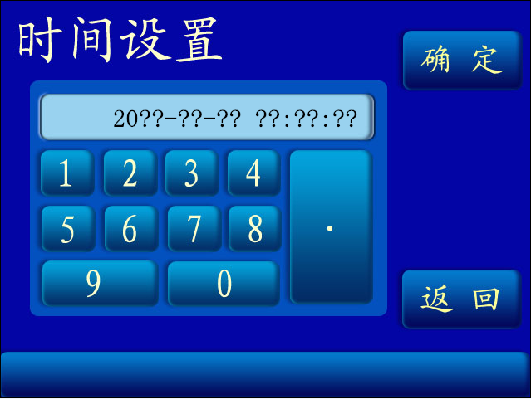
在键盘区依次按位输入年月日时分秒，例如依次输入141112025540，显示结果如下所示：
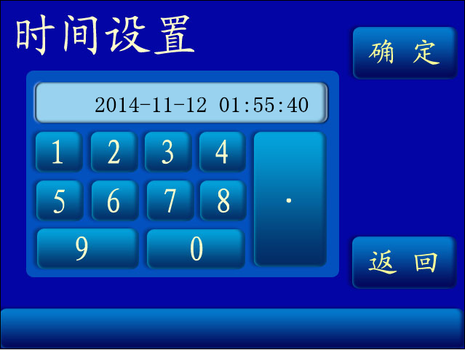
点击确定即可更新时间：
否则点击返回。
二、仪器标定
在初次使用本仪器和更换新配制的中和液(乙醇—KOH溶液)时，必须进行此过程。在仪器正常使用过程中可以略去。
点击仪器标定，进入如下界面：
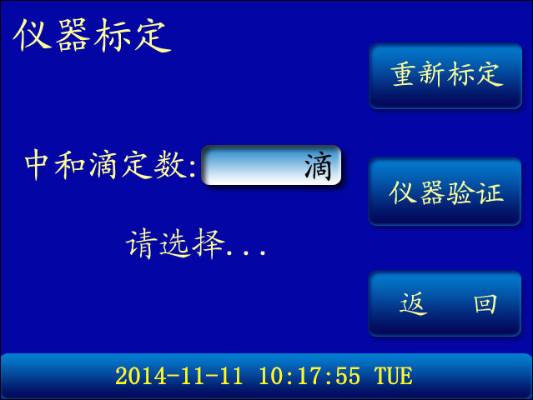
此界面显示的中和滴数为之前标定结果。如需重新标定，轻触“重新标定”键，界面显示如下：
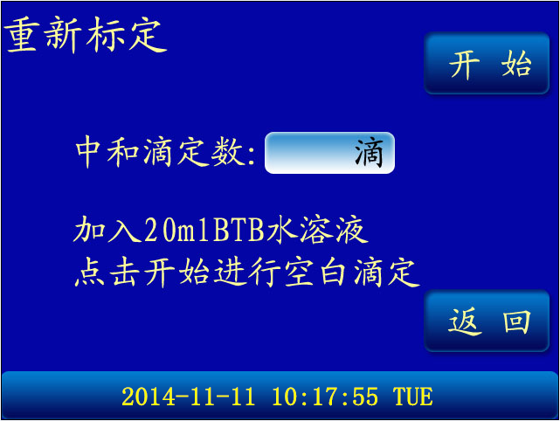
按照界面提示，用移液管准确吸取BTB水溶液20ml（详见第三章 BTB水溶液配制），放入样杯并将样杯放置于任意位置，点击开始，对含BTB水溶液进行空白滴定。界面显示如下：
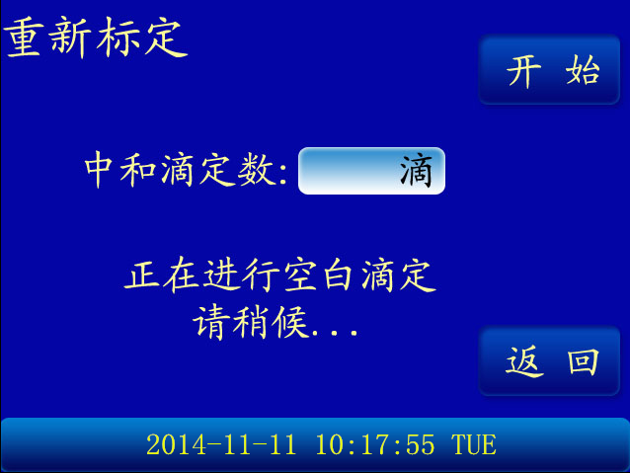
待空白滴定结束后，按仪器提示用微量进样器取100微升0.15mol/L的标准酸溶液（邻苯二甲酸氢钾溶液（详见第三章邻苯二甲酸氢钾溶液配制）)，加入样杯。
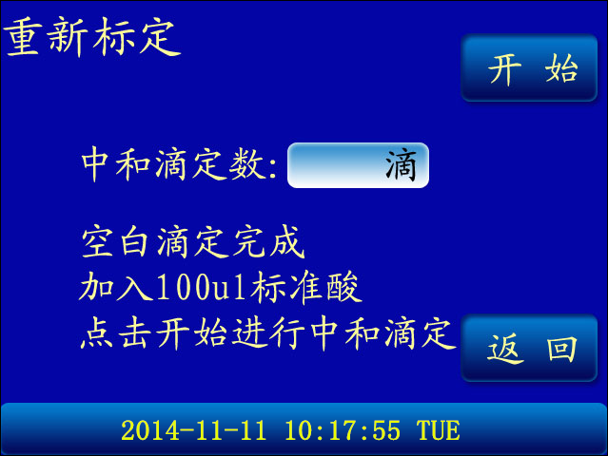
点击开始，对其进行中和滴定。
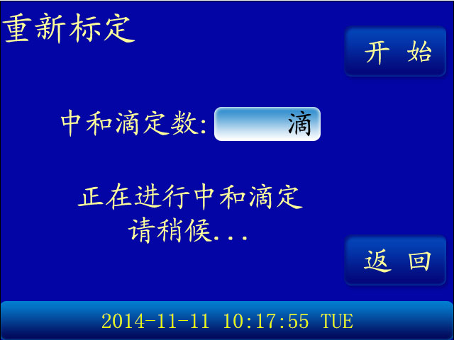
滴定完成后，显示标定滴数，界面如下：
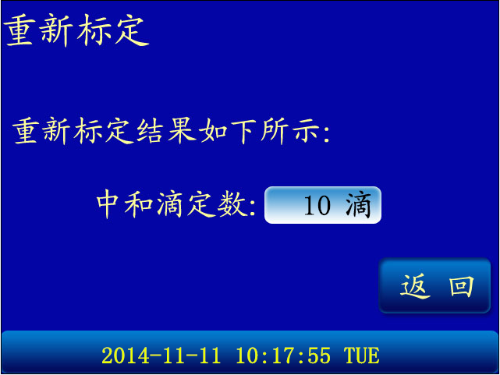
点击返回，回到仪器标定界面，显示标定仪器所需要的中和液滴数。
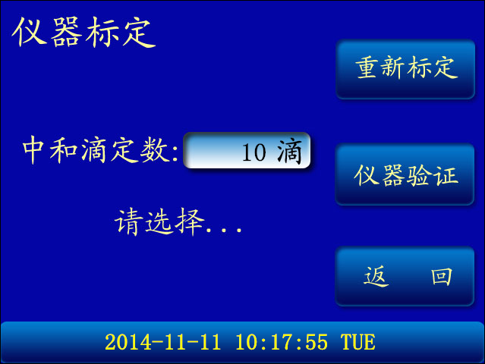
点击仪器验证，可验证标定数值是否准确，操作流程同重新标定操作一致。点击返回，回到仪器主界面。
三、试样测定
轻触屏幕上的“样品测定”键，进入如下界面：
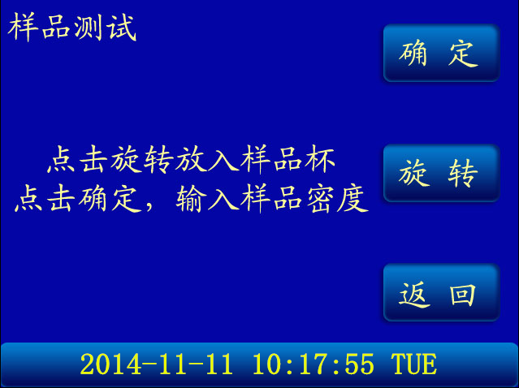
打开顶盖，按照界面提示放入样杯，因本台仪器可自动检测杯位，故样杯位置可随意放置，点击旋转可移动样品盘，方便放置样杯。放置完成后点击返回，返回仪器主界面，盖上顶盖，点击确定。进入如下界面：
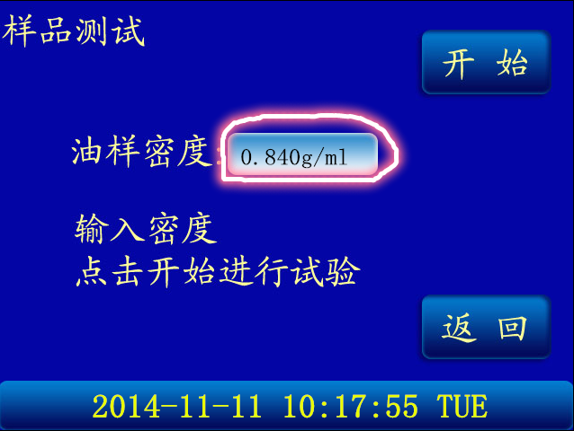
圈出位置默认显示的是上次试验所保存的油样密度，若需更改可点击圈出位置，重新输入油样密度。界面如下所示：
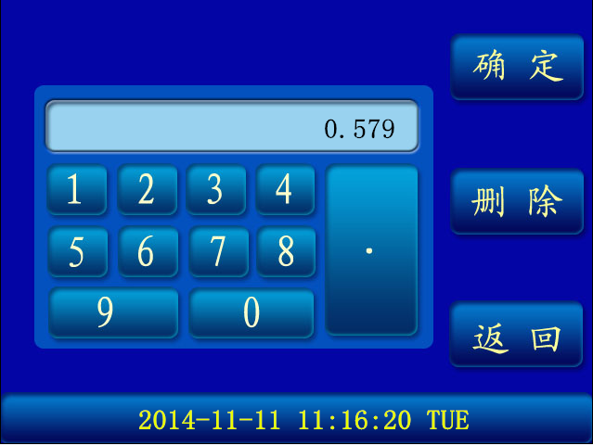
点击删除可按位删除所输数值。点击确定更新密度值，否则返回。仪器返回密度输入界面。
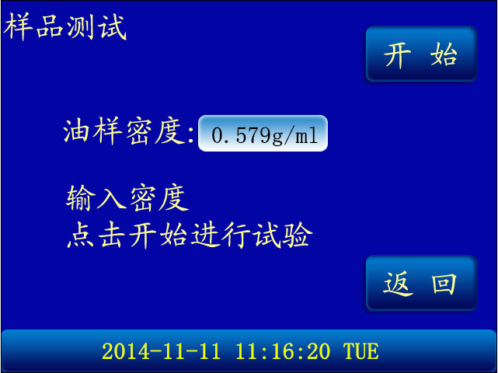
点击开始，仪器自动寻找一号杯位，
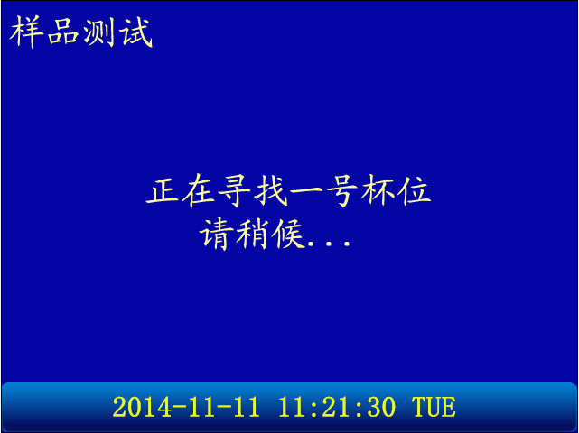
待寻找到一号杯位后，开始检测该杯位是否放置了油样，若该位置未检测到样杯则显示
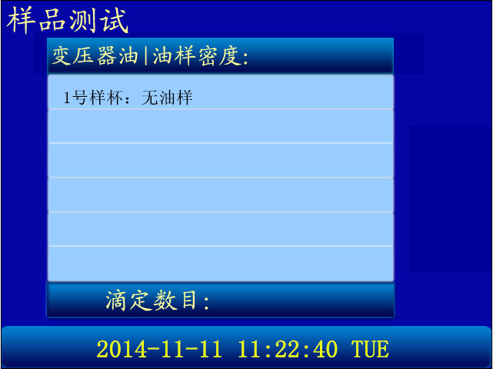
若检测到样杯，则开始抽取10ml萃取液，
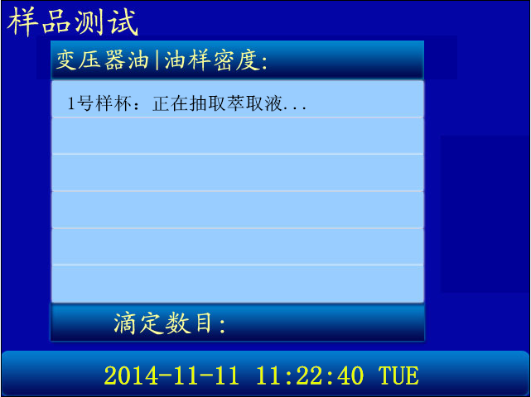
若萃取液不足或者过碱，则会出现提示界面，如下所示：
向萃取池中添加萃取液，点击确定，仪器中和萃取液，待中和完成后，继续抽取10ml萃取液至反应杯中。萃取液抽取完成后，开始搅拌并滴中和液，此时界面显示如下：
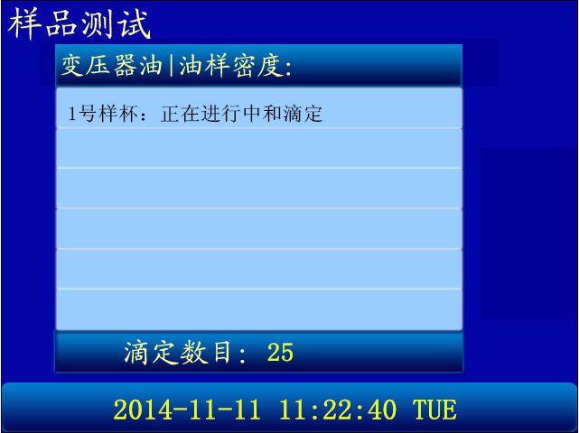
在页面下方显示当前滴定数目。检测结束后自动检测下一个杯位。
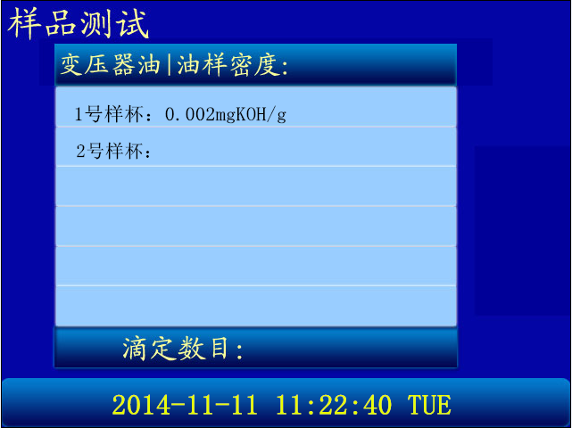
显示测试结果，仪器重复上述步骤继续进行测试。直至全部油样测试完毕。
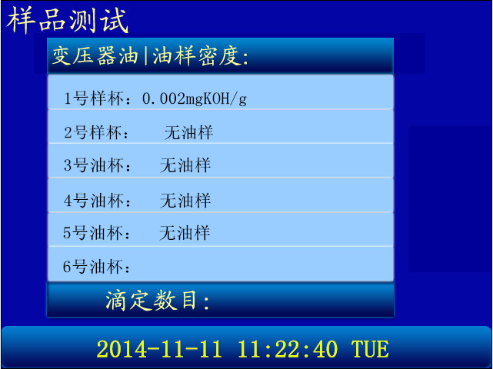
试验完成后，测试人员可在下次试验前或者清洗关机前取出全部实验样杯。清洗烘干以备下次使用。
四、数据查询
点击数据查询，若无数据则进入如下界面：
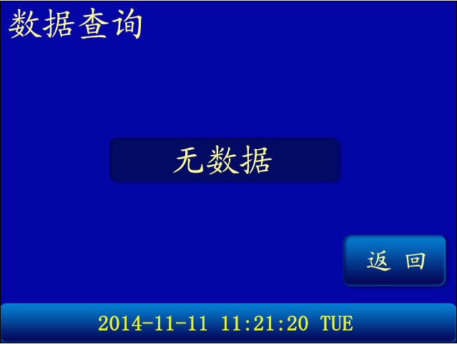
点击返回，即可返回值界面。若有数据则进入如下界面：
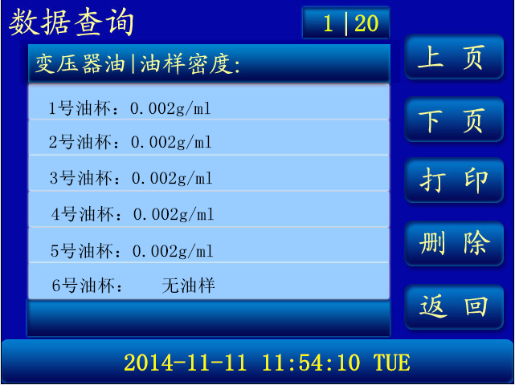
轻触屏幕上的“上页”、“下页”键，可以查找测试过的结果，轻触“删除”键，即删除本页测试的结果；轻触“打印”键，可以打印页面显示内容；轻触“返回”键，即返回仪器主界面。
五、清洗关机
轻触屏幕上的“清洗关机”键，进入如下界面：
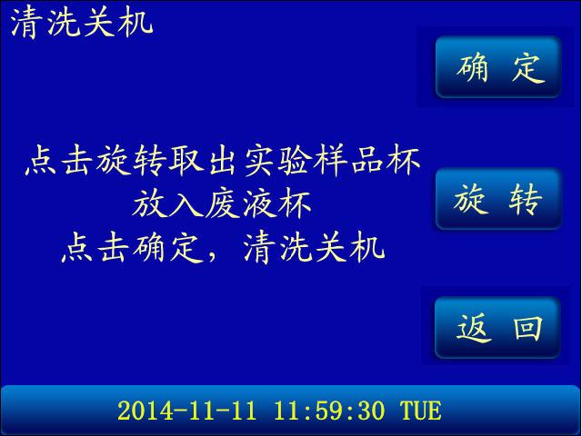
点击旋转可取出样品盘上全部实验样杯。若确定关机，在样品盘任意位置放置一个废液杯，点击确定，进入如下界面：
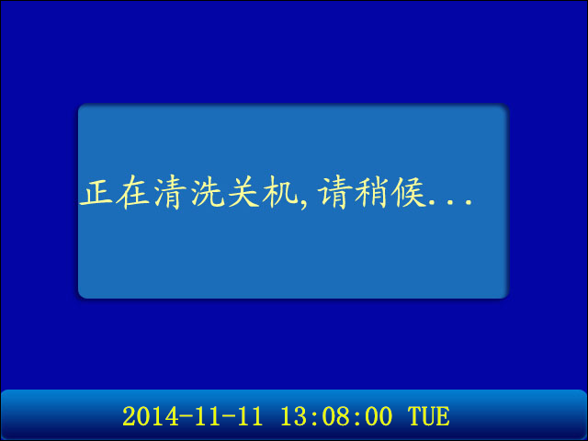
仪器开始自动清洗管路返回仪器初始状态，清洗完毕显示关机提醒界面：
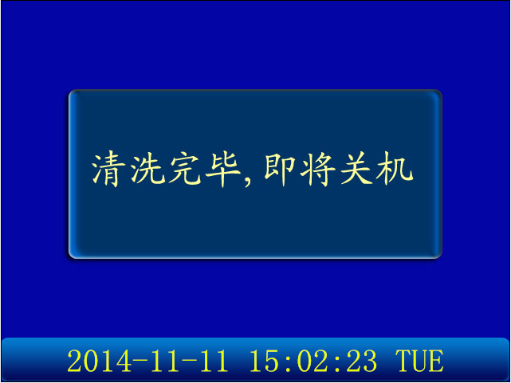
仪器关闭电源。取出试样杯，洗净烘干。
打开仪器后盖，把蠕动泵上部的软管压臂松开，关闭后盖。

第五章 维护与保养
一、更换试剂
1、无水乙醇用尽重新更换一瓶即可；
2、萃取液用完后，重新配置一瓶，注入萃取池内；
3、中和液（乙醇—KOH溶液）用尽取出原瓶，重新配制一瓶，再原样装回原位，此时需要重新进行一次仪器标定即可。
二、更换蠕动泵管
打开仪器小门，向右拨动蠕动泵的拨杆，即可松开泵管的压板，取下磨损的旧泵管，退出旧泵管上的管箍，套在一根新的泵管上，再把新管原样装回泵体上，用拨杆把泵管压板压回原位。
三、更换打印纸
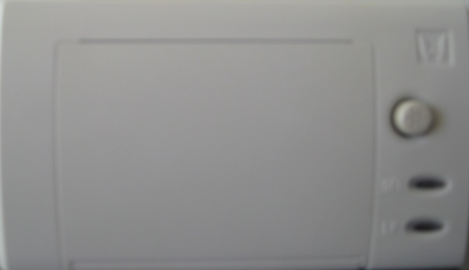
按钮

按下图中的按钮把打印机盖打开，将打印纸按照打印机盖上的图示装入打印机内，并关闭前盖既可。
如果无打印字迹，检查打印纸是否装反。
关闭电源持续按下“LF”按钮同时打开电源过5秒钟后松开“LF”就会进入打印机设置，根据提示调节打印机。
在开机的状态下，长按SEL键，打印机自检，打印字库。
第六章 注意事项
1、蠕动泵软管易磨损，使用前请仔细检查软管是否有破损、粘连，以免仪器不能正常运转。若有异常建议更换软管。仪器使用完毕，请将蠕动泵的压臂松开，防止蠕动泵软管被压臂长期挤压，而造成损伤。
2、仪器超过三个月不使用，建议用标准酸重新标定一次。
3、配制萃取液的容器必须干燥，不能有水分，密封保存。
4、连续做测试时，可不用清洗试样杯，如隔一段时间再做测试，必须清洗试样杯，而且试样杯要完全干燥后再使用。
5、做完测试后必须要清洗关机。

